根据项目文档和下面的规定生成一个详细的系统方案
要求如下：
1、技术选型采用pyqt5，python 3.9.23，不采用tkinter，
2、两个界面，一个界面用于规定所有的参数，第一次运行项目时会在参数的框里有预设的参数，可以手动修改，修改完成后点击仿真按钮，才会开始仿真，第二个界面，展示含噪声的

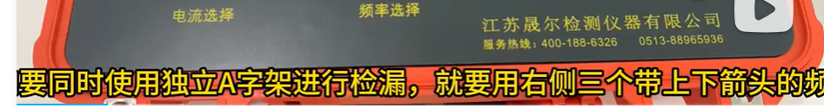

SENNR管道外防腐层状况检测仪PCM+系列操作视频_哔哩哔哩_bilibili
油气管道检测PCM设备操作使用#管道检测#防腐蚀工 程_哔哩哔哩_bilibili
PCM管道探测仪的操作现场及使用注意事项_哔哩哔哩_bilibili

1.71 复制打开抖音，看看【高杨的作品】油气管道检测PCM设备操作使用# 管道检测# 防腐... https://v.douyin.com/Js2-vuaoYOs/ NwS:/ X@Z.zt 03/29

0.79 复制打开抖音，看看【西安安德润探测检测工程有限公司的作品】PCM介绍及操作 https://v.douyin.com/GLsmctVTUY8/ 03/15 Rkc:/ Y@m.dA

0.58 复制打开抖音，看看【西安安德润探测检测工程有限公司的作品】pcm介绍3 https://v.douyin.com/wkymnvA3s0c/ b@A.gB pqe:/ 06/21

"C:\Users\yuzhihao\Desktop\于治豪-毕设\pcm_sim\PCMx-user-guideV3.pdf"
"C:\Users\yuzhihao\Desktop\于治豪-毕设\pcm_sim\PCMx-brochureCN-01.pdf"
"C:\Users\yuzhihao\Desktop\于治豪-毕设\pcm_sim\pcmx-om-zho.pdf"
"C:\Users\yuzhihao\Desktop\于治豪-毕设\pcm_sim\PCMX-TS-ZHO-03.pdf"
"C:\Users\yuzhihao\Desktop\于治豪-毕设\pcm_sim\PCMXTX-TS-ZHO.pdf"

